**¿Qué aprendí?**3° Básico Capítulo 12

1. Clasifica los siguientes triángulos según la medida de sus lados en isósceles, equilátero o ninguno de ellos. Si lo necesitas, puedes medir la longitud de sus lados.

|  |  |
| --- | --- |
| a) | b) |
| c) | d) |

|  |  |
| --- | --- |
| Nivel | 3º Básico |
| Tomo | 2 |
| Capítulo | 12: Triángulos |
| OA | No hay un OA asociado. |
| Contenido | Clasificación de triángulos. |
| Indicador de evaluación | Identifican el tipo de triángulo según sus dibujos. |
| Habilidad | Representar |
| Respuesta esperada | 1. Isósceles 2. No es isósceles ni equilátero. 3. Isósceles 4. Equilátero. |

**¿Qué aprendí?**3° Básico Capítulo 12

1. Indica qué tipo de triángulo corresponde en cada caso, según las siguientes descripciones:
2. Un triángulo con lados de longitud 4 cm, 6 cm y 6 cm.
3. Un triángulo con todos los lados de medida 7 cm.

|  |  |
| --- | --- |
| Nivel | 3º Básico |
| Tomo | 2 |
| Capítulo | 12: Triángulos |
| OA | No hay un OA asociado. |
| Contenido | Clasificación de triángulos |
| Indicador de evaluación | Identifican el tipo de triángulo según la medida de sus lados. |
| Habilidad | Representar |
| Respuesta esperada | a) Triángulo isósceles.  b) Triángulo equilátero. |

**¿Qué aprendí?**3° Básico Capítulo 12

1. La siguiente figura es un triángulo isósceles:

|  |  |
| --- | --- |
|  | ¿Cuál ángulo tiene la misma medida que el ángulo  ? |

|  |  |
| --- | --- |
| Nivel | 3º Básico |
| Tomo | 2 |
| Capítulo | 12: Triángulos |
| OA | No hay un OA asociado. |
| Contenido | Propiedades de triángulos |
| Indicador de evaluación | Identifican características de triángulos isósceles según la medida de sus lados y según la medida de sus ángulos interiores. |
| Habilidad | Representar. |
| Respuesta esperada | En este triángulo, los ángulos y  miden lo mismo. |

**¿Qué aprendí?**3° Básico Capítulo 12

1. Observa el triángulo equilátero y responde.

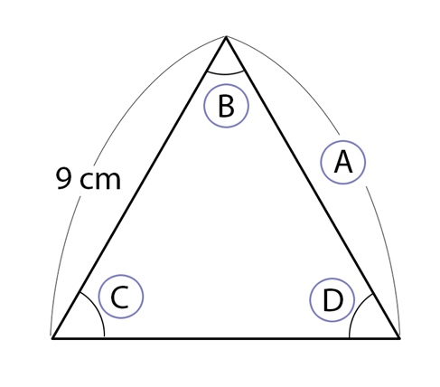

1. ¿Cuánto mide el lado  ?
2. ¿Cuánto mide cada uno de los ángulos ,  y ?

|  |  |
| --- | --- |
| Nivel | 3º Básico |
| Tomo | 2 |
| Capítulo | 12: Triángulos |
| OA | No hay un OA asociado. |
| Contenido | Propiedades de triángulos |
| Indicador de evaluación | Identifican características de triángulos equiláteros según la medida de sus lados y según la medida de sus ángulos interiores. |
| Habilidad | Argumentar y comunicar. |
| Respuesta esperada | 1. 9 cm 2. Los ángulos,  y  miden 60° cada uno. |

**¿Qué aprendí?**3° Básico Capítulo 12

1. El siguiente triángulo es isósceles y los ángulos B y C miden lo mismo.

¿Cuánto mide el lado ?

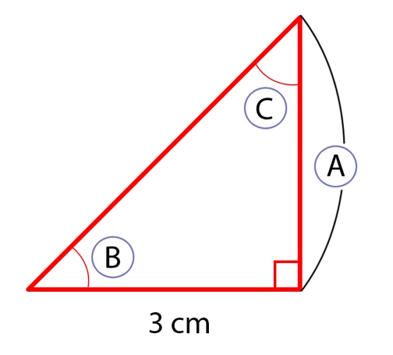

|  |  |
| --- | --- |
| Nivel | 3º Básico |
| Tomo | 2 |
| Capítulo | 12: Triángulos |
| OA | No hay un OA asociado. |
| Contenido | Propiedades de triángulos |
| Indicador de evaluación | Identifican características de triángulos isósceles según la medida de sus lados y según la medida de sus ángulos interiores. |
| Habilidad | Argumentar y comunicar. |
| Respuesta esperada | 3 cm |